2016年江苏数学高考试题

数学Ⅰ试题
参考公式
圆柱的体积公式：=Sh，其中S是圆柱的底面积，h为高。
圆锥的体积公式：Sh，其中S是圆锥的底面积，h为高。
- 填空题：本大题共14个小题,每小题5分,共70分.请把答案写在答题卡相应位置上。
1.已知集合则________▲________.
2.复数其中i为虚数单位，则z的实部是________▲________.
3.在平面直角坐标系xOy中，双曲线的焦距是________▲________.
4.已知一组数据4.7,4.8,5.1,5.4,5.5，则该组数据的方差是________▲________.
5.函数y=的定义域是 ▲ .
6.如图是一个算法的流程图，则输出的a的值是 ▲ .
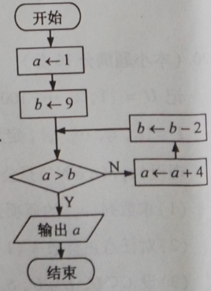
7.将一颗质地均匀的骰子（一种各个面上分别标有1，2，3，4，5，6个点的正方体玩具）先后抛掷2次，则出现向上的点数之和小于10的概率是 ▲ .
8.已知{a_{n}}是等差数列，S_{n}是其前n项和.若a₁+a₂²=3，S₅=10，则a₉的值是 ▲ .
9.定义在区间[0,3π]上的函数y=sin2x的图象与y=cosx的图象的交点个数是 ▲ .
10.如图，在平面直角坐标系xOy中，F是椭圆的右焦点，直线与椭圆交于B，C两点，且 ,则该椭圆的离心率是 ▲ .
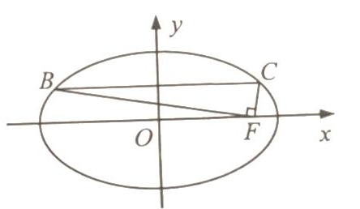
(第10题)
11.设f（x）是定义在R上且周期为2的函数，在区间[ −1,1)上，其中若，则f（5a）的值是 ▲ .
12. 已知实数x，y满足，则x²+y²的取值范围是 ▲ . 学科&网
13.如图，在△ABC中，D是BC的中点，E，F是AD上的两个三等分点，，，则的值是 ▲ .
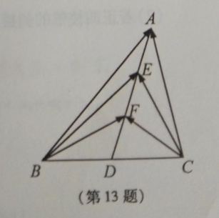
14.在锐角三角形ABC中，若sinA=2sinBsinC，则tanAtanBtanC的最小值是 ▲ .
二、解答题 （本大题共6小题，共90分.请在答题卡制定区域内作答，解答时应写出文字说明、证明过程或演算步骤.）
15.（本小题满分14分）
在中，AC=6，
（1）求AB的长；
（2）求的值.

16.(本小题满分14分)
如图，在直三棱柱ABC-A₁B₁C₁中，D，E分别为AB，BC的中点，点F在侧棱B₁B上，且，.
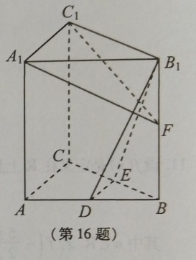
求证：（1）直线DE∥平面A₁C₁F；
（2）平面B₁DE⊥平面A₁C1F.

17.（本小题满分14分）
现需要设计一个仓库，它由上下两部分组成，上部分的形状是正四棱锥，下部分的形状是正四棱柱(如图所示)，并要求正四棱柱的高的四倍. 学科&网
- 若则仓库的容积是多少？
- 若正四棱柱的侧棱长为6m,则当为多少时，仓库的容积最大？
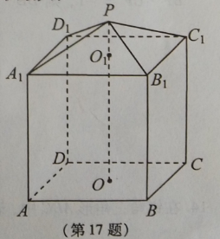

18. （本小题满分16分）
如图，在平面直角坐标系xOy中，已知以M为圆心的圆M:及其上一点A(2，4)
- 设圆N与x轴相切，与圆M外切，且圆心N在直线x=6上，求圆N的标准方程；
- 设平行于OA的直线l与圆M相交于B、C两点，且BC=OA,求直线l的方程；学科&网
- 设点T（t,o）满足：存在圆M上的两点P和Q,使得,求实数t的取值范围。
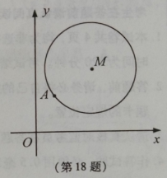

19. （本小题满分16分）
已知函数.
- 设a=2,b=.
- 求方程=2的根;
- 若对任意,不等式恒成立，求实数m的最大值；
（2）若，函数有且只有1个零点，求ab的值。

20.（本小题满分16分）
记.对数列和的子集T，若,定义;若，定义.例如：时，.现设是公比为3的等比数列，且当时，.学科&网
- 求数列的通项公式；
- 对任意正整数，若，求证：；
（3）设,求证：.

数学Ⅱ（附加题）

21.【选做题】本题包括A、B、C、D四小题，请选定其中两小题，并在相应的答题区域内作答．若多做，则按作答的前两小题评分．解答时应写出文字说明、证明过程或演算步骤．
A．【选修4—1几何证明选讲】（本小题满分10分）
如图，在△ABC中，∠ABC=90°，BD⊥AC，D为垂足，E是BC的中点，求证：∠EDC=∠ABD.
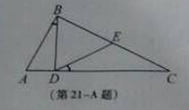
B.【选修4—2：矩阵与变换】（本小题满分10分）
已知矩阵矩阵B的逆矩阵，求矩阵AB.

C.【选修4—4：坐标系与参数方程】（本小题满分10分）
在平面直角坐标系xOy中，已知直线l的参数方程为（t为参数），椭圆C的参数方程为（为参数）.设直线l与椭圆C相交于A，B两点，求线段AB的长.
D.设a＞0，|x-1|＜，|y-2|＜，求证：|2x+y-4|＜a.

【必做题】第22题、第23题，每题10分，共计20分. 请在答题卡指定区域内作答．解答时应写出文字说明、证明过程或演算步骤．
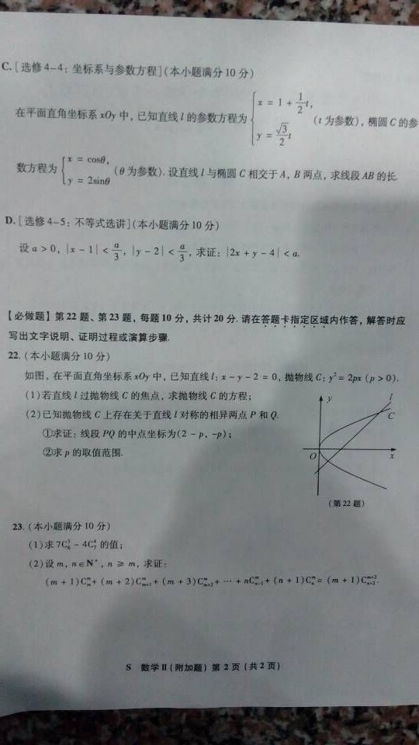
22. （本小题满分10分）
如图，在平面直角坐标系xOy中，已知直线l：x-y-2=0，抛物线C：y²=2px(p＞0).
（1）若直线l过抛物线C的焦点，求抛物线C的方程；
（2）已知抛物线C上存在关于直线l对称的相异两点P和Q.
①求证：线段PQ的中点坐标为（2-p，-p）；
②求p的取值范围.

23.（本小题满分10分）
（1）求的值；
（2）设m，nN*，n≥m，求证：
（m+1）+（m+2）+（m+3）+…+n+（n+1）=（m+1）.



